Tanulmány az Európai Regionális Fejlesztési Alap és a Kohéziós Alap irányítására és végrehajtására vonatkozó uniós kompetenciakeret végrehajtásáról

3.3. melléklet – Tanulási és fejlődési terv sablon
Regionális és Várospolitikai Főigazgatóság

Uniós kompetenciakeret az ERFA és a Kohéziós Alap irányításához és végrehajtásához

Tanulási és fejlődési terv sablon

[Illessze be a közigazgatási szerv nevét]
Regionális és Várospolitikai Főigazgatóság
Tartalomjegyzék
1. Az önértékelés köre és módszertana 4
2. A kompetenciaértékelés intézményi szintű eredményei 5
2.1. Működtetési kompetenciák 5
2.2. Vezetői kompetenciák 6
2.3. Szakmai kompetenciák 7
3. Azonnali intézkedések a kompetenciák fejlesztésére 8
3.1. Kiválasztott intézkedések 8
3.2. Tanulási módszerek 8
3.3. Munkaerő-felvétel 9
3.4. Kiszervezés 9
3.5. Robotikai folyamatautomatizálás 9
3.6. Tanulási hálózatokban való részvétel 9
3.7. Bevált gyakorlatok, kölcsönös cserék és társak támogatása 10
3.8. A szervezeti struktúrával kapcsolatos megfontolások 10
4. az eszköz közép- és hosszú távú használata 11
4.1. Középtávú intézkedések 11
4.1.1. Felelősség 11
4.1.2. Eljárások 11
4.1.3. Erőforrások 11
4.2. Hosszú távú intézkedések 11
4.2.1. Kompetenciaalapú emberierőforrás-stratégia 11
5. kompetenciafejlesztési ütemterv 12

Az önértékelés köre és módszertana
- Részt vevő alkalmazottak
- Az értékelés időrendje
- ……

A kompetenciaértékelés intézményi szintű eredményei
- A kompetenciacsoportok eredményeinek áttekintése
- ……………
- ……………

Működtetési kompetenciák
Az eredmények áttekintése
- ……………
- ……………
- ……………

Működtetési szintű alkalmazottak
- ……………
- ……………
- ……………
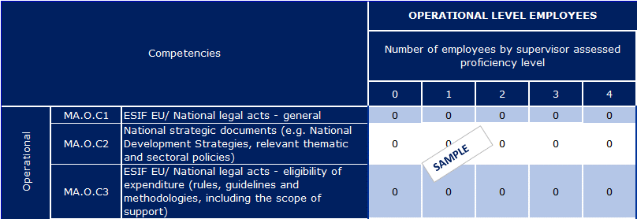

Felügyelők és döntéshozó alkalmazottak
- ……………
- ……………
- ……………
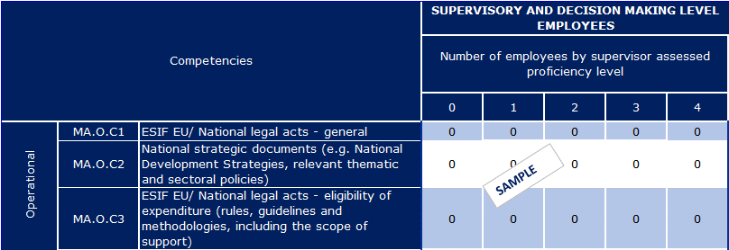

Vezetői kompetenciák
Az eredmények áttekintése

- ……………
- ……………
- ……………
Működtetési szintű alkalmazottak
- ……………
- ……………
- ……………
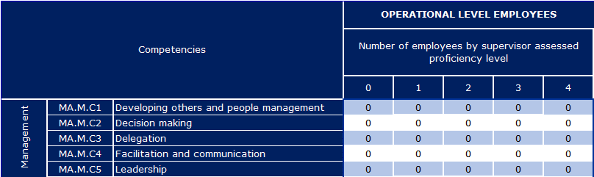

Felügyelők és döntéshozó alkalmazottak
- ……………
- ……………
- ……………
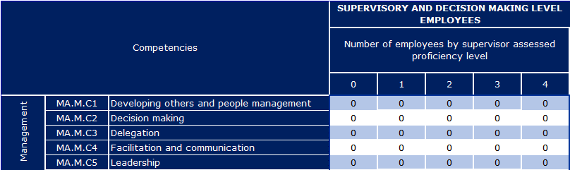

Szakmai kompetenciák
Az eredmények áttekintése

- ……………
- ……………
- ……………
Működtetési szintű alkalmazottak
- ……………
- ……………
- ……………
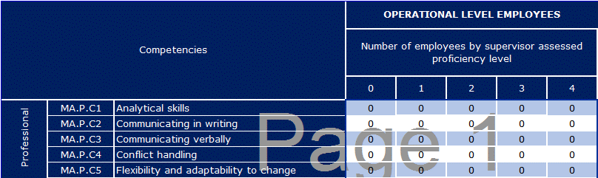
Felügyelők és döntéshozó alkalmazottak
- ……………
- ……………
- ……………
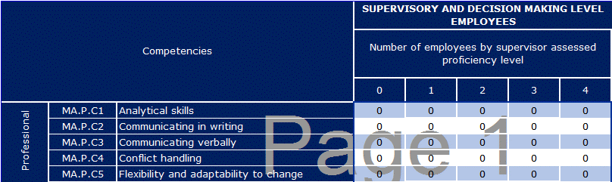

Azonnali intézkedések a kompetenciák fejlesztésére

Kiválasztott intézkedések
- A kompetenciafejlesztés céljából kiválasztott módszerek és intézkedések áttekintése
- Kapcsolat az operatív program technikai segítségnyújtási erőforrásaival
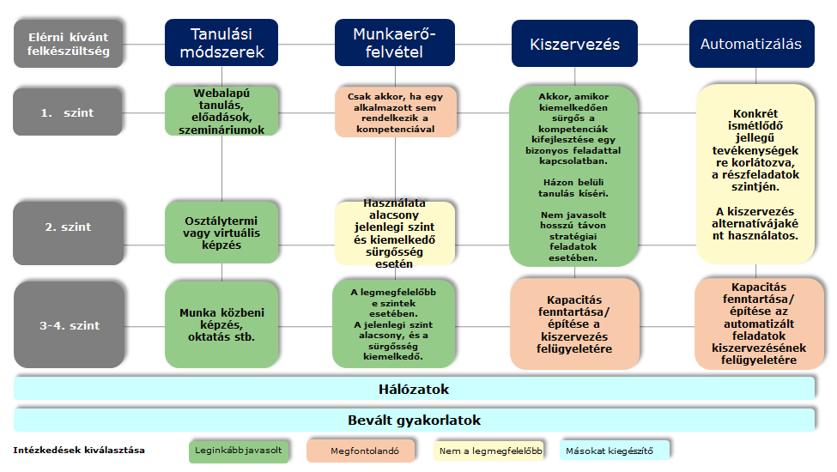

Tanulási módszerek

Működtetési kompetenciák
Kompetencia | A tanfolyam neve | A tanfolyam rövid leírása |  | Időtartam | Tanulási módszer |  | Kezelendő kívánatos szint | Feladatok | Technikai segítségnyújtási erőforrások
XXXX

Szakmai kompetenciák
Kompetencia | A tanfolyam neve | A tanfolyam rövid leírása |  | Időtartam | Tanulási módszer |  | Kezelendő kívánatos szint | Feladatok | Technikai segítségnyújtási erőforrások
XXXX

Vezetői kompetenciák
Kompetencia | A tanfolyam neve | A tanfolyam rövid leírása |  | Időtartam | Tanulási módszer |  | Kezelendő kívánatos szint | Feladatok |  | Technikai segítségnyújtási erőforrások
XXXX

Munkaerő-felvétel
Munkakör | Kívánatos szint | Kompetenciák | Kapcsolódó feladatok

Kiszervezés
Kiszervezett feladatok | Részletek | Kezelt kompetenciák | Technikai segítségnyújtási erőforrások

Robotikai folyamatautomatizálás
Automatizált feladatok | Részletek | Kezelt kompetenciák | Technikai segítségnyújtási erőforrások

Tanulási hálózatokban való részvétel
Hálózat | Részletek | Kezelt kompetenciák | Kapcsolódó feladatok

Bevált gyakorlatok, kölcsönös cserék és társak támogatása
Bevált gyakorlat | Részletek | Javuló kompetenciák | Elősegített feladatok

Társaktól való tanulási téma | Az érintett közigazgatási szervvel kapcsolatos részletek | Javuló kompetenciák | Elősegített feladatok | TAIEX-REGIO Peer2Peer

A szervezeti struktúrával kapcsolatos megfontolások
- A szervezeti egységekkel és feladatokkal / részfeladatokkal kapcsolatos megfontolások

az eszköz közép- és hosszú távú használata

Középtávú intézkedések

Felelősség

Eljárások

Erőforrások

Hosszú távú intézkedések

Kompetenciaalapú emberierőforrás-stratégia

kompetenciafejlesztési ütemterv
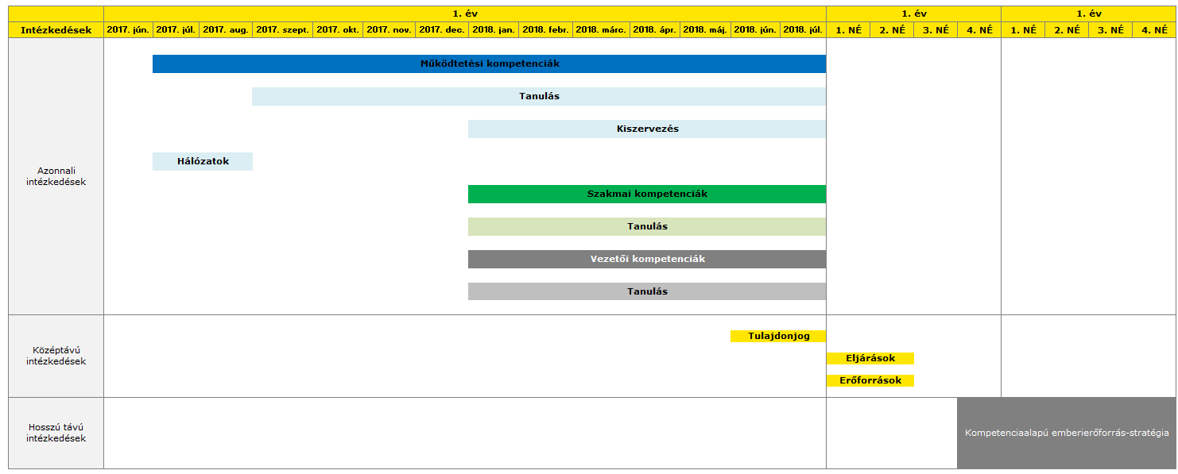

[Katalógusszám]

